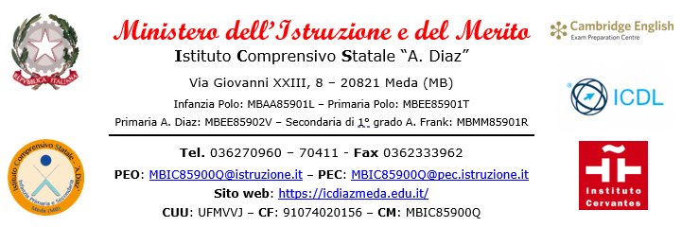

AUTORIZZAZIONE DA RESTITUIRE AI DOCENTI ENTRO E NON OLTRE IL 14 APRILE 2025
I sottoscritti ___________________________ e _____________________________, genitori di ____________________________________________________________, frequentante la classe ____ sezione ____ plesso ________________, AUTORIZZANO il/la proprio/a figlio/a a partecipare all’uscita didattica a Brescia, presso il Parco Scientifico “AmbienteParco”, prevista per il 14 maggio 2025.
Meda, _____ / _____ / ______

Firme dei genitori/ tutori del minore: __________________________ - _________________________

